Пакет завдань ІІ етапу ІV Всеукраїнської олімпіади з математики серед студентів вищих навчальних закладів І-ІІ рівнів акредитації Херсонської області включав наступні завдання.
Перший рівень
Виконати 10 тестових завдань. Кожне тестове завдання розраховане на вибір лише однієї вірної відповіді із переліку запропонованих. Оцінка за вірну відповідь складає 3 бали.
1.1.Обчислити значення виразу: 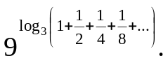
А) -2; Б) 1; В) 16; Г) 4.
1.2.Розвяжіть рівняння: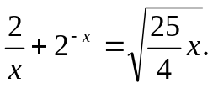
А) 1; Б) -1; В) 1і 2; Г) Рівняння розв’язків не має.
1.3.Знайдіть найбільший розв’язок нерівності: 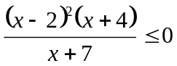.
А) 4; Б) -4; В) 2; Г) -2.
1.4.Дано tg=2. Обчислити 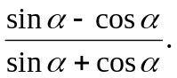
А) ; Б) 1; В) ; Г) .
1.5.Знайти суму 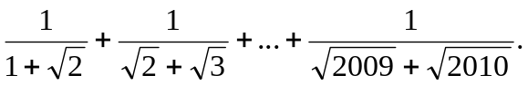
А) -1; Б) 1; В) 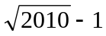; Г) 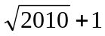.
1.6.У точці х_{о} до графіка функції 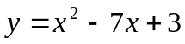 проведено дотичну, паралельну прямій 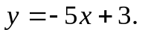 Знайдіть х_{о} .
А) -6; Б) 1; В) 0; Г) -0,5.
1.7.Знайдіть значення параметра а, при якому система 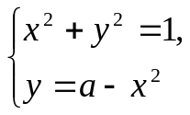має єдиний розв’язок.
А) -1; Б) 1; В) 0; Г) -а .
1.8.Обчисліть об’єм циліндра, осьовим перерізом якого є квадрат зі стороною 8 см.
А) 64см³; Б) 96см³; В) 128см³; Г) 512см³.
1.9. Деякий товар двічі подорожчав на 50%. На скільки відсотків збільшилась
його ціна в порівнянні з початковою?
А) на 125%; Б) на 100%; В) на 75%; Г) на 50%.
1.10.Від правильного трикутника відрізали трикутник так, що утворилась рівнобічна трапеція. Дві такі трапеції приклали сторонами так, що утворився паралелограм. Периметр цього паралелограма на 10 см більший від периметра даного трикутника. Яким є периметр цього трикутника?
А) 10 см; Б) 30 см; В) 40 см; Г) 20 см

Методом “незалежного жеребу” були відібрані два варіанти завдань із запропонованих 10 варіантів, що складені на основі завдань надісланих викладачами математики обласного методичного об'єднання. Члени задачної комісії визначили основний та запасний варіанти.
Варіант 7(Основний)

ІІ рівень
Виконати три завдання. Якщо потрібно, проілюструйте розв’язання схемами, графіками, таблицями. Оцінка за вірну відповідь кожного завдання складає 10 балів.
2.1. 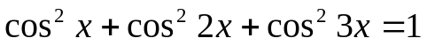
2.2. Розв’яжіть рівняння
2.3. В трикутнику  медіани  і  перетинаються в точці . Точки , , ,  лежать на одному і тому ж колі. Знайти довжину , якщо 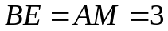см.

ІІІ рівень
Виконати два завдання. Розв’язання повинно мати обґрунтування. Якщо потрібно, проілюструйте розв’язання схемами, графіками, таблицями. Оцінка за повну вірну відповідь на кожне завдання складає 20 балів.
3.1. Знайти множину всіх чисел а , для кожного з яких рівняння
має корені різних знаків.
3.2Знайти всі натуральні числа x, y, z, для яких виконується рівність
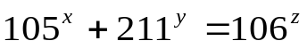
Варіант 8(Запасний)

ІІ рівень
Виконати три завдання. Якщо потрібно, проілюструйте розв’язання схемами, графіками, таблицями. Оцінка за вірну відповідь кожного завдання складає 10 балів.
2.1.Розв’язати систему рівнянь 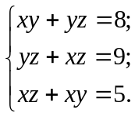
2.2. Розв’язати рівняння 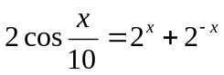.
2.3. Визначити сторони прямокутного трикутника, у якого периметр дорівнює 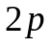, а площа - 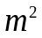.

ІІІ рівень
Виконати два завдання. Розв’язання повинно мати обґрунтування. Якщо потрібно, проілюструйте розв’язання схемами, графіками, таблицями. Оцінка за повну вірну відповідь на кожне завдання складає 20 балів.
3.1.Скільки спільних точок мають задані множини залежно від параметра а ?
3.2.Є 5 аркушів паперу. Деякі з них розірвали на 4 частини кожен, деякі з одержаних аркушів - знову на 4 частини кожен і так декілька разів. Чи можна при цьому одержати 1984 аркушів?

